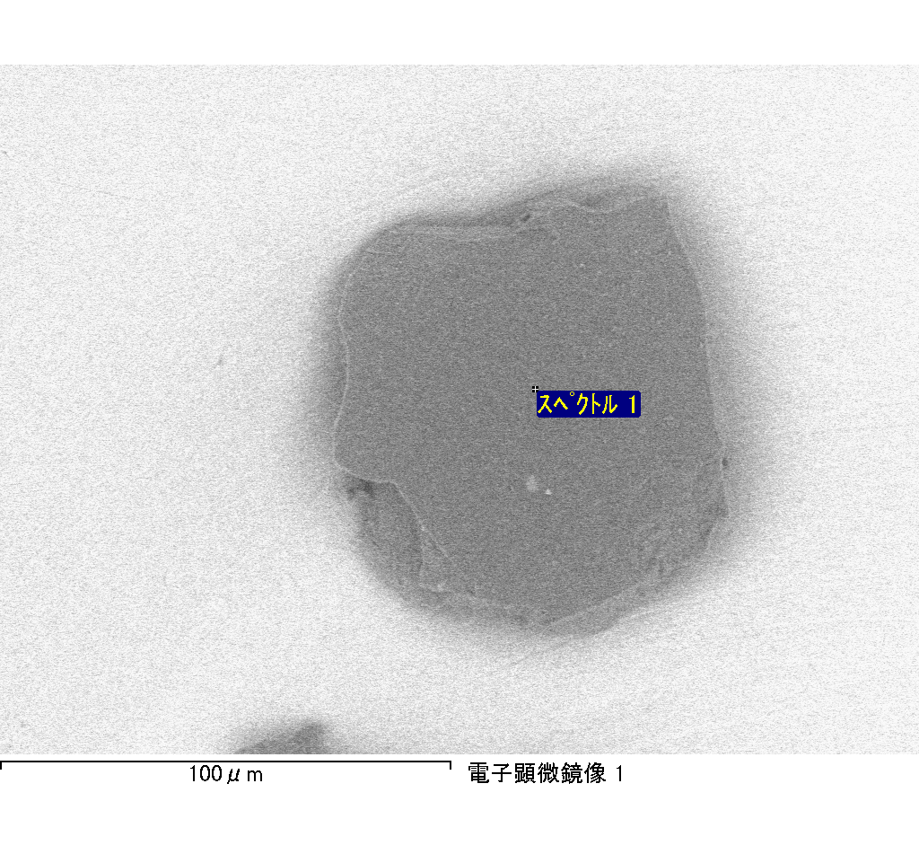
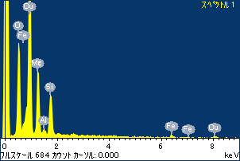
ﾌﾟﾛｼﾞｪｸﾄ : ﾌﾟﾛｼﾞｪｸﾄ 1
ｵｰﾅｰ : Administrator
領域 分析領域 1
ｽﾍﾟｸﾄﾙ処理 :
省略されたﾋﾟｰｸはありません

処理ｵﾌﾟｼｮﾝ : 酸素 ｽﾄｲｷｵﾒﾄﾘ (ﾉｰﾏﾗｲｽﾞ)
繰り返し回数 = 2

ｽﾀﾝﾀﾞｰﾄﾞ :
Na Albite 1999/06/01
Mg MgO 1999/06/01
Al Al2O3 1999/06/01
Si SiO2 1999/06/01
P GaP 1999/06/01
S FeS2 1999/06/01
K MAD-10 Feldspar 1999/06/01
Ca Wollastonite 1999/06/01
Cr Cr 1999/06/01
Mn Mn 1999/06/01
Fe Fe 1999/06/01
Ni Ni 1999/06/01

元素 | 質量濃度 | 原子数 | 化合物 | 化学式
 | [%] | 濃度[%] | 濃度[%]
Na K | -17.16 | -18.40 | -23.13 | Na2O
Mg K | 24.68 | 25.02 | 40.92 | MgO
Al K | 1.21 | 1.10 | 2.28 | Al2O3
Si K | 17.38 | 15.26 | 37.19 | SiO2
P K | 0.30 | 0.24 | 0.69 | P2O5
S K | 0.00 | 0.00 | 0.01 | SO3
K K | -0.12 | -0.07 | -0.14 | K2O
Ca K | -0.56 | -0.35 | -0.79 | CaO
Cr K | -0.63 | -0.30 | -0.92 | Cr2O3
Mn K | 0.60 | 0.27 | 0.78 | MnO
Fe K | 21.65 | 9.56 | 27.85 | FeO
Ni K | 11.99 | 5.03 | 15.26 | NiO
O | 40.65 | 62.63
ﾄｰﾀﾙ | 100.00

ｽﾍﾟｸﾄﾙﾗﾍﾞﾙ: ｽﾍﾟｸﾄﾙ 1

ﾗｲﾌﾞﾀｲﾑ 120.0 s

収集ｼﾞｵﾒﾄﾘ[度] :
試料傾斜角 = 0.0
方位角 = 0.0
ｴﾚﾍﾞｰｼｮﾝ = 30.0

加速電圧 = 10.00 kV

ｽﾍﾟｸﾄﾙ全ｶｳﾝﾄ数 = 114462

ｻﾝﾌﾟﾙﾃﾞｰﾀ : | ｴﾈﾙｷﾞｰ[eV] | 分解能[eV] | ｶｳﾝﾄ数
ｽﾄﾛｰﾌﾞ : | 3.8 | 52.34 | 1205593

定量最適化がおこなわれていません
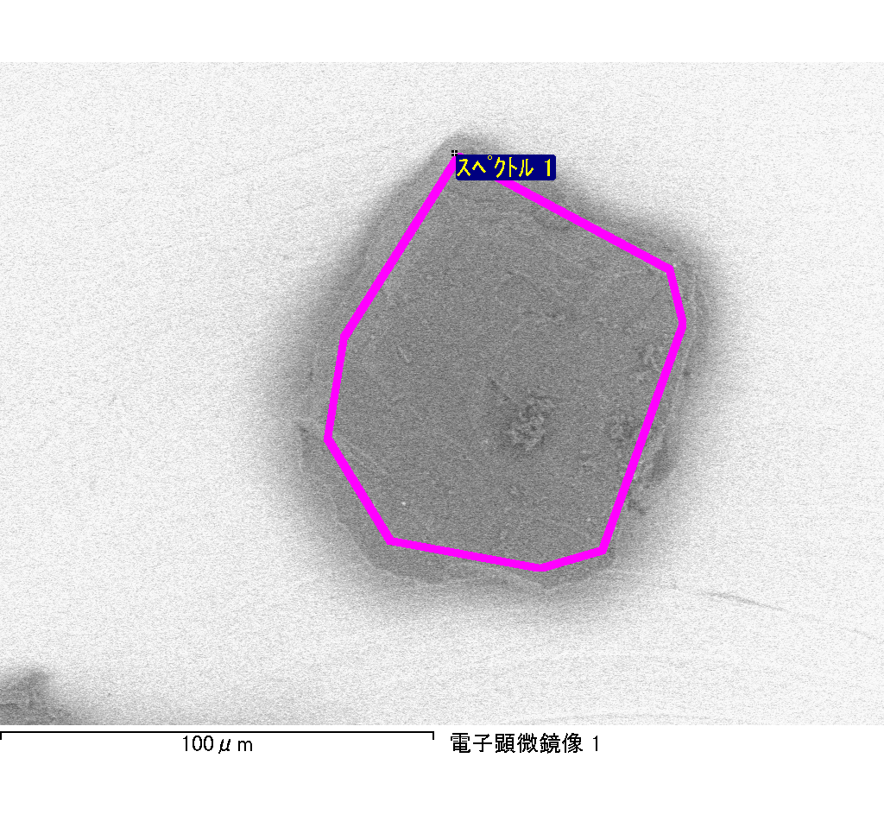
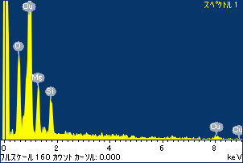
ﾌﾟﾛｼﾞｪｸﾄ : ﾌﾟﾛｼﾞｪｸﾄ 1
ｵｰﾅｰ : Administrator
領域 分析領域 2
ｽﾍﾟｸﾄﾙ処理 :
省略されたﾋﾟｰｸはありません

処理ｵﾌﾟｼｮﾝ : 酸素 ｽﾄｲｷｵﾒﾄﾘ (ﾉｰﾏﾗｲｽﾞ)
繰り返し回数 = 2

ｽﾀﾝﾀﾞｰﾄﾞ :
Na Albite 1999/06/01
Mg MgO 1999/06/01
Al Al2O3 1999/06/01
Si SiO2 1999/06/01
P GaP 1999/06/01
S FeS2 1999/06/01
K MAD-10 Feldspar 1999/06/01
Ca Wollastonite 1999/06/01
Cr Cr 1999/06/01
Mn Mn 1999/06/01
Fe Fe 1999/06/01
Ni Ni 1999/06/01

元素 | 質量濃度 | 原子数 | 化合物 | 化学式
 | [%] | 濃度[%] | 濃度[%]
Na K | 194.02 | 265.00 | 261.53 | Na2O
Mg K | -63.65 | -82.21 | -105.54 | MgO
Al K | -5.67 | -6.60 | -10.72 | Al2O3
Si K | -46.48 | -51.96 | -99.43 | SiO2
P K | -0.51 | -0.52 | -1.18 | P2O5
S K | -3.38 | -3.31 | -8.44 | SO3
K K | -0.42 | -0.34 | -0.51 | K2O
Ca K | -5.32 | -4.17 | -7.44 | CaO
Cr K | 14.75 | 8.91 | 21.55 | Cr2O3
Mn K | 8.06 | 4.61 | 10.41 | MnO
Fe K | -38.89 | -21.87 | -50.04 | FeO
Ni K | 70.57 | 37.74 | 89.80 | NiO
O | -23.07 | -45.27
ﾄｰﾀﾙ | 100.00

ｽﾍﾟｸﾄﾙﾗﾍﾞﾙ: ｽﾍﾟｸﾄﾙ 1

ﾗｲﾌﾞﾀｲﾑ 40.7 s

収集ｼﾞｵﾒﾄﾘ[度] :
試料傾斜角 = 0.0
方位角 = 0.0
ｴﾚﾍﾞｰｼｮﾝ = 30.0

加速電圧 = 10.00 kV

ｽﾍﾟｸﾄﾙ全ｶｳﾝﾄ数 = 39102

ｻﾝﾌﾟﾙﾃﾞｰﾀ : | ｴﾈﾙｷﾞｰ[eV] | 分解能[eV] | ｶｳﾝﾄ数
ｽﾄﾛｰﾌﾞ : | 3.8 | 52.25 | 416788

定量最適化がおこなわれていません

